|  |  |
| --- | --- |
|  | **JURNAL TEKNIK ELEKTRO**  Vol. 1 No. 1 (2023) pp: 37-44  P-ISSN: 2580-8125, e-ISSN: 2615-8175 |

jTE

**RANCANG BANGUN *AUTOMATIC SLIDING DOOR/GATE***

**MENGGUNAKAN NODEMCU ESP8266 DAN *DRIVER* MOTOR DC ULN-2003 BERBASIS IoT**

Lenni1 Taufik Ridwan2 Akhmad Kurniawan3

Program Studi Teknik Elektro, Fakultas Teknik, Universitas Muhammadiyah Tangerang

[lenni_yasrul@yahoo.com](mailto:lenni_yasrul@yahoo.com) [rifkyawalludin@gmail.com](mailto:rifkyawalludin@gmail.com)

**Abstrak**

Pada dunia industri kemajuan di bidang ilmu pengentahuan dan teknogi, khususnya di bidang mikro elektronika sangat mempengaruhi kehidupan pada masyarakat saat ini. yang cenderung menginginkan segala sesuatu dikerjakan secara otomatis, sehingga sangat membantu dan mempermudah didalam melakukan pekerjaan. Pada pintu geser otomatis mengunakan input sensor ultrasonic HC-SR04, module driver ULN 2003 sebagai pengerak reverse forward dan motor stepper sebagai output sliding door, agar orang tidak lagi membuka dan menutup pintu secara manual. Selanjutnya mengunakan mikro controller Nodemcu Esp6288 pintu akan membuka dan menutup secara otomatis jika sensor mendeteksi adanya sebuah objek. Metodelogi yang diginakan pada penelitian ini merancang sebuah miniatur rancang bangun serta melakukan monitoring terhadap pengujian alat. Pengendalian ini akan dilakukan program pada hanphone android sebagai input baik untuk membuka dan menutup pintu dan dengan memanfaatkan jaringan wifi untuk instruksi pengendaliannya sehingga dapat dilakukan di dimanapun selama masih berada dalam jangakauan jaringan sinyal wifi dan nodemcu esp8266 sebagai pemrosesnya serta motor stepper sebagai pengerak pintu geser agar bisa membuka dan menutup secara otomatis. Hasil dari penelitian ini input sensor ultrasonic HC-SR04 dapat membaca jarak secara akurat dengan seting maxdistance 8 terhadap kedua input. Petugas yang sedang inspeksi dilapangan dapat mengetahui keadaan deteksi distance pada kondisi saat itu yang ditampilkan melalui aplikasi blynk. Sensor ultrasonik yang sedang menyala atau mati dapat terpantau dari tampilan rancang bangun dan juga dapat terpantau melalui aplikasi Blynk. Saat berada diluar ruangan Petugas dapat memantau distance dan kondisi ultrasonik melalui aplikasi blynk secara real time.

**Kata Kunci**: Sliding Door, Nodemcu isp8266, Driver ULN 2003, Infrared Sensor.

1. **PENDAHULUAN**

Dengan di promosikannya Android sebagai sebuah sistem operasi ponsel cerdas oleh Google Inc, ponsel cerdas menjadi sangat populer di seluruh dunia saat ini, Android lebih berkembang dari 75 % basis pengguna ponsel cerdas dan tablet. Adopsi ponsel cerdas telah mengisi permintaan untuk aplikasi baik untuk perangkat keras maupun perangkat lunak. Saat ini, ponsel cerdas lebih dari sebuah ponsel, mereka sekarang merupakan Perangkat Interaksi Manusia dan oleh karena itu pengguna ingin melakukan pengendali atau menyelesaikan tugas mereka dari ponsel cerdas mereka dari pada melakukannya dengan cara-cara konvensional. (Sukarma & Yasa, 2016)

Seiring dengan perkembangan zaman yang semakin pesat, kebutuhan akan efektifitas dan efisiensi sangat diutamakan dalam berbagi bidang. Hal tersebut telah mendorong manusia untuk berkreasi dan berinovasi dalam bidang teknologi untuk menciptakan suatu alat yang lebih efektif dan efisien. Perkembangan teknologi saat ini dapat dilihat sudah banyak alat yang diciptakan supaya memberikan kemudahan pada masyarakat dalam melaksanakan pekerjaan. Contohnya untuk membuka dan menutup pintu yang ukurannya besar jika dilakukan secara manual maka akan memakan waktu dan tenaga yang banyak, Pada umumnya untuk mengendalikan pintu rumah masih dilakukan secara manual yaitu pemilik rumah harus datang langsung pintu untuk membuka dan menutup pintu tersebut. Salah satu masalah yang terjadi yaitu pada saat pemilik rumah malas untuk keluar dari mobil untuk membuka atau menutup pintu geser maka dapat dilakukan dengan cara pengendalian menggunkan handphone android menggunkan jaringan bluetooth.

Pintu Otomatis sering dijumpai dibanyak tempat, seperti di mal-mal, bank, perusahaan -perusahaan dan banyak tempat lainnya. Walaupun sering dijumpai, banyak orang tidak mengerti bagaimana pintu otomatis itu dapat bekerja. Padahal hampir setiap perusahaan pembuat pintu otomatis menggunakan cara yang sama dalam hal cara kerjanya (pintu otomatis tersebut). Untuk menggerakkan pintu otomatis pada umumnya digerakkan oleh suatu motor listrik dan dioperasikan menggunakan tombol, remote control, maupun sensor yang dihubungkan dengan sistem mekanik, alat penggerak untuk buka tutup pintu otomatis biasanya menggunakan motor listrik berkapasitas besar, memerlukan biaya pemasangan dan perbaikan yang mahal. (Soedjarwanto, 2021)

Oleh karena itu diperlukan sebuah alat kendali yang dapat mengendalikan pintu geser jarak jauh dimanapun dan kapanpun diinginkan. Bluetooth merupakan suatu peralatan media komunikasi yang dapat digunakan untuk menghubungkan sebuah perangkat komunikasi dengan perangkat komunikasi lainya,

Bluetooth umumnya digunakan di handphone, computer, laptop, tablet, smart watch, dan lain lain Fungsi bluetooth adalah untuk mempermudah berbagi file (sharing file) seperti berbagi *file* audio *file* dokumen, hingga menghubungkan perangkat satu dengan yang lainnya. Karena bluetooth bisa menggantikan penggunaan kabel maka pengunaanya mudah dan prakti.

1. **METODOLOGI PENELITIAN**

Metode penelitian yang dilakukan adalah melakukan studi terhadap jurnal – jurnal yang dapat dijadikan dasar teori dan referensi untuk penulisan skripsi ini, seperti penggunaan Sensor Ultrasonik HR-SC04, *Driver* Motor ULN2003 dan NodeMCU ESP8266 sebagai pengontrol yang dapat dikendalikan melalui Smartphone android. Lalu metode yang digunakan adalah perancancangan perangkat keras serta perangkat lunak, dan dilakukan pengujian terhadap sistem terhadap mikrokontroller serta komponen yang telah dirangkai menjadi sebuah alat.

1. **HASIL DAN PEMBAHASAN**

Pengujian ini dilakukan keseluruhan alat berdasarkan deteksi sentuhan yang dihasilkan oleh Sensor Ultrasonik HR-SC04 pada kondisi tertentu. Pada saat pengambilan data, Sensor Ultrasonik HR-SC04 diberikan deteksi bantuan dari gerak tubuh manusia untuk keadaan pembacaan distance, pada kodingan diberikan max distance 8.

1. Pengujian Pembacaan pada Sensor Ultrasonik

Pengujian sensor ultrasonik dilakukan dengan cara diberikan tegangan dengan catu daya yaitu sebesar 3.3 VDC dengan menyambungkan pin (+) dengan +3.3 Volt dan pin (-) di sambungkan ke pin GND. Hal ini dilakukan agar sensor ultrasonic dapat menyala dan bisa berfungsi dengan baik.

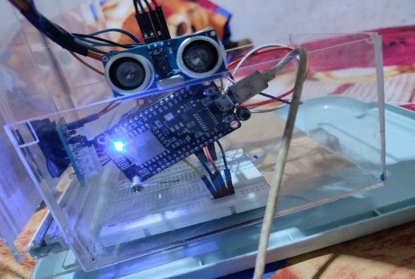

*Gambar 1 Rangkaian Pengujian Sensor Ultrasonik*

Selesai kita merangkai rangkaian sensor ultrasonic pada ESP8266, setelah itu masukkan perintah program dalam bahasa C pada software Arduino IDE. Berikut contoh program sensor ultrasonic pada software Arduino IDE:

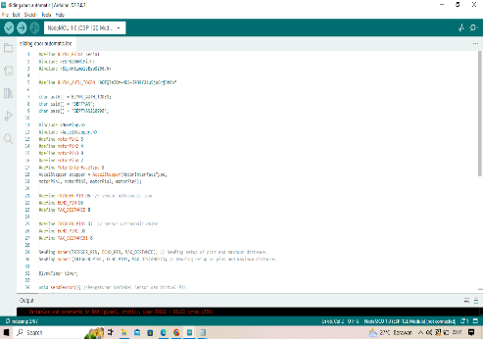

*Gambar 2 Program Bahasa C pada ArduinoIDE*

Apabila program sensor ultrasonic berhasil di upload, tekan icon serial monitor yang berada di pojok kanan atas. Maka akan tampil sebuah jendela yang berisikan hasil pembacaan dari sensor ultrasonic. Proses pengujian sensor ultrasonik untuk mengetahui nilai tegangan presisi data aktual menggunaka multimeter dengan memberikan sumber tegangan pada sensor ultrasonic.

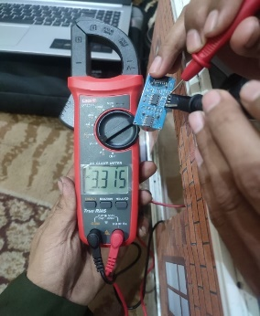

*Gambar 3 Hasil Voltase Pada Sensor Ultrasonik*

1. Pengujian Pada Blynk

Blynk pada alat ini berfungsi sebagai perintah untuk mengontrol input dan sebagai perintah untuk mengetahui nilai pembacaan deteksi yang dibaca oleh sensor ultrasonic. Sebelum perintah tersebut dijalankan, terlebih dahulu harus membuat ID Bot blynk kita. Berikut merupakan pembuatan ID Bot pada Blynk:

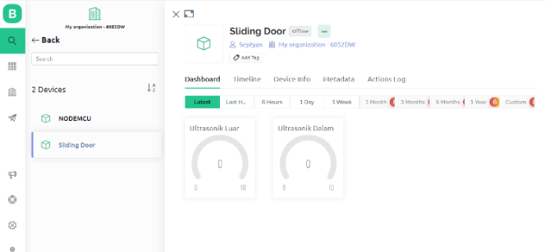

*Gambar 4 Pembuatan ID BOT di Bot Blynk*

Template ID dan Auth Token pada program, sudah dapat menuliskan wifi, ssid dan password, namun untuk Auth token dan ID membutuhkan konfirmasi dari cloud. caranya adalah sebagai berikut.

* Masuk ke Blynk.Console
* Pilih menu “Template” kemudian pilih “+New Template”
* Tuliskan Nama dan jenis Device yang akan digunakan untuk project kali ini. Kemudian Klik DONE.
* Setelah sudah, maka akan dimunculkan template ID dan nama Device yang akan digunakan. Copy dan anda sudah dapat menambahkannya ke program di Arduino.
* Selanjutnya untuk mendapatkan Auth Token, dapat klik menu Search > Devices > My Devices. Kemudian pilih New Device.
* Pilih From Template untuk membuka Device dari dari template.
* Kemudian pilih template yang sudah di buat sebelumnya dan pada Device Name, tuliskan nama untuk device yang akan digunakan nantinya. Pilih Create.
* Auth Token sudah dimunculkan untuk project kali ini.

Masukan semua informasi ke dalam program Arduino IDE. Kemudian upload program untuk mengkoneksikan antara NodeMCU ESP8266 dengan Blynk Cloud.

1. Pengujian Pada Bagian Proses (NodeMCU ESP8266)

Metode yang digunakan untuk pengujian pada NodeMCU ESP8266 adalah dengan memberikan tegangan input (Vin) ke socket power NodeMCU ESP8266 dengan kisaran 7volt hingga 12 volt. Tegangan keluaran kemudian diukur pada pin 3.3V dari NodeMCU ESP8266. Pin 3.3V dihubungkan pada kabel positif multimeter digital, tegangan output yang dihasilkan oleh NodeMCU ESP8266 dapat diukur. Saat pengujian NodeMCU ESP8266, perhatian utama adalah tegangan yang dapat dihasilkan oleh komponen tersebut. Dalam datasheet yang disediakan, tegangan input yang dapat didukung oleh NodeMCU ESP8266 adalah 7volt hingga 12volt. Oleh karena itu, pengujian dilakukan dengan tegangan input mulai dari 7volt dan secara berurutan naik hingga 12 volt. Datasheet menunjukkan bahwa nilai tegangan yang dapat dihasilkan oleh NodeMCU ESP8266 adalah 3,3volt dan selama pengujian secara langsung alat ukur yang digunakan adalah multimeter digital, dari sekitar 6 kali pengujian, nilai tegangan yang diperoleh akan berbeda beda karena akurasi dari multimeter digital yang menampilkan pembacaan sesuai dengan kondisi pada saat pengujian.

1. Uji Coba Pada Bagian Output

Pengujian ini akan dilakukan pada bagian output yang terdapat pada rancang bangun yang telah dibuat, komponen output yang akan dilakukan uji coba antara lain: mikrokontroller ESP8266, Motor Stepper, dan Blynk.

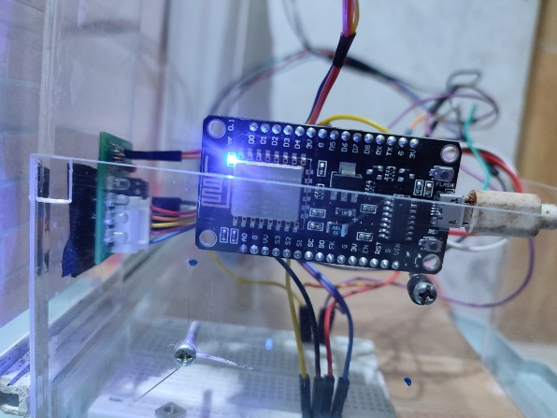

*Gambar 5 Ujicoba Pada Output*

1. Pengujian Pada Motor Stepper

Pada pengujian ini dilakukan dengan cara menghubungkan Pin VCC ke VIN pada ESP8266, menghubungkan Pin GND ke GND pada ESP8266, Setelah itu beri Suplai Tegangan pada Board ESP8266 sehingga Pin VCC pada motor stepper pun ikut mendapat tegangan dan motor stepper pun siap dioperasikan. Setelah Membuat Rangkaian Pada motor stepper dan ESP8266, langkah selanjutnya adalah membuat program pada Arduino IDE. Berikut merupakan Program uji Coba Motor stepper pada Arduino IDE:

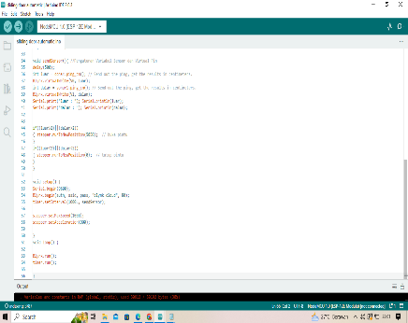

*Gambar 6 Program Arduino IDE*

Dalam pengujian motor stepper ini metode yang dilakukan yaitu dengan cara memberikan tegangan pada VCC sebesar 1-6.2volt kemudian tegangan keluaran pada pin VCC yang terdapat pada komponen Motor Stepper diukur menggunakan multimeter digital sehingga didapatkan data tegangan keluaran yang dihasilkan pada pin VCC. Motor Stepper ini berfungsi untuk mengerakan pully/roda pintu untuk membuka dan menutup pintu. Motor Stepper yang digunakan berjumlah satu dengan posisi pada kerangka sehingga sebuah motor Stepper berputar searah jarum jam dan berputar berlawan arah jarum jam. Hasil pengujian yang dilakukan seperti pada Tabel memperoleh hasil motor Stepper yang dapat berputar pada rentang tegangan 5 Volt sampai 12 Volt. Pengukuran tegangan dilakukan pada bagian output kontroler dan input motor Stepper. Hasil pengujian dapat disimpulkan bahwa motor Stepper dapat berputar dengan baik dengan tegangan input tidak kurang dari 12 volt, untuk mendapatkan hasil yang lebih maksimal motor yang digunakan harus mempunyai arus kerja yang sesuai dengan driver motor Stepper sehingga kecepatan motor Stepper juga dapat diatur.

1. Pengujian Aplikasi Blynk

Aplikasi blynk pada alat ini berfungsi sebagai monitor nilai *distance* deteksi dan kondisi sensor ultrasonik sedang hidup atau mati. Jadi ketika mengirimkan perintah dengan deteksi maka blynk akan mengirim balasan kepada komponen blybk yang telah terprogram kita yang berisi Nilai *distance* dan Kondisi motor stepper saat itu. Berikut merupakan program pada Arduino IDE untuk monitoring pada Blynk:

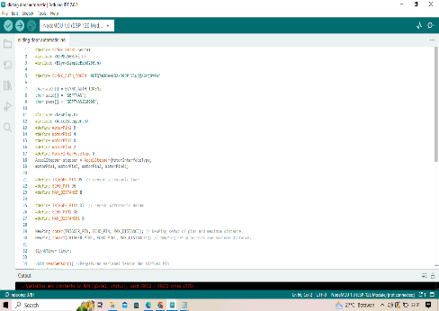

Gambar 7 Program Untuk Blynk

Kemudian setelah program di upload, dan di pojok kiri bawah menunjukan done compiling, maka bisa langsung dioperasikan pada Blynk.

1. Uji Coba Keseluruhan Perangkat

Setelah diperoleh hasil pengujian pada masing-masing komponen yang bertujuan untuk mengetahui apakah masing-masing komponen dapat bekerja dengan baik dan hasil pengujian masing-masing komponen dapat dinyatakan dengan baik. Setelah itu yang harus dilakukan ialah pengujian keseluruhan alat untuk mendapatkan hasil yang lebih akurat.

1. Hasil Pengujian Monitoring Pada Blynk

Pada pengujian ini dilakukan percobaan selama beberapa percobaan, dimulai saat sensor ultrasonik menyala/di beri deteksi.

Prosedur Pengujian:

* Hubungkan Alat dengan Sumber Tegangan, Dimana pada alat ini menggunakan Adaptor. Jadi Hubungkan Adaptor pada sumber VDC.
* Setelah Koneksi ESP8266 terhubung dengan internet.
* Kemudian monitoring blynk untuk memantau rancang bangun terdapat aktivitas atau tidak,
* Setelah sensor ultrasonik, tunggu beberapa menit untuk pengujian selanjutnya

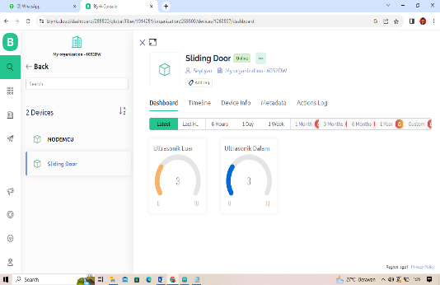

*Gambar 8 Hasil Uji Program Blynk*

1. **SIMPULAN DAN SARAN**

Setelah melakukan penelitian pada alat “Rancang Bangun *Automatic Sliding Door/Gate* Menggunakan Nodemcu Esp8266 Dan Driver Motor Dc Uln-2003 Berbasis Iot” dan melakukan analisis data yang telah dikumpulkan, dapat dibuat kesimpulan sebagai berikut:

1. Petugas yang sedang inspeksi dilapangan dapat mengetahui keadaan deteksi min-max distance pada kondisi saat itu yang ditampilkan melalui aplikasi blynk*.*
2. Input yang sedang bekerja dapat terpantau dari tampilan rancang bangun dan juga dapat terpantau melalui aplikasi Blynk
3. Saat berada diluar ruangan Petugas dapat memantau distance dan kondisi ultrasonik melalui aplikasi blynk secara real time.

Berdasarkan penelitian yang telah dilakukan dan kesimpulan yang diuraikan pada bagian sebelumnya, berikut ini adalah beberapa saran yang dapat diambil dari alat “Rancang Bangun *Automatic Sliding Door/Gate* Menggunakan Nodemcu Esp8266 Dan Driver Motor Dc Uln-2003 Berbasis Iot” untuk menjadikan alat ini menjadi lebih afektif, yaitu:

1. Mengembangkan pemaiakan mikrokontroler yang saat ini memakai ESP8266, Kedepannya dapat memakai RaspBerryPi sebagai mikrokontroler.
2. Mengembangkan tampilan interface yang menggunakan LCD I2C 16x2, dan juga Kedepannya bisa menggunakan LCD Touch Screen agar mempermudah mengendalikan ketika sedang melakukan inspeksi di depan rancang bangun.
3. Mengembangkan Input kendali yang saat ini menggunakan Blynk, Kedepannya bisa menggunakan Aplikasi *modern* lain seperti *Whatsapp*, Instagram, *Twitter*, dan *Email*.

**DAFTAR PUSTAKA**

Adapter, D. C. P. (1844). DC Power Adapter - 12V, 2A. 3–6.

Budiarso, Z. (2015). Implementasi Sensor Ultrasonik Untuk Mengukur Panjang Gelombang Suara Berbasis Mikrokontroler Sensor merupakan sebuah peralatan yang diperlukan untuk mendukung penerapan teknologi digital besaran-besaran analog menjadi tantangan dengan menggunakan sensor . Jurnal Teknologi Informasi DINAMIK, 20(2), 171–177.

Butarbutar, A. G., Yacoub, R. R., Studi, P., Fakultas, E., Universitas, T., Pendahuluan, I., Pustaka, T., & Teknologi, J. (2017). RANCANG BANGUN PROTOTYPE BUKA TUTUP ATAP OTOMATIS UNTUK PROSES PENGERINGAN DAN PENYIMPANAN GABAH MENGGUNAKAN WEMOS D1 MINI Susunan proses pengujian tersebut akan menjadi acuan dalam pengambilan data untuk diolah yang kemudian akan dijadikan bahan analisis.

ESP8266 Datasheet. (2015). ESP8266EX Datasheet. Espressif Systems Datasheet, 1–31. https://www.adafruit.com/images/product-files/2471/0A-ESP8266__Datasheet__EN_v4.3.pdf

Kurnia, M., Warsito, A., & Ch. Louk, A. (2016). Gabah Secara Otomatis Dengan Menggunakan Arduino Uno. Fakultas Sains Dan Teknik, Universitas Nusa Cendana.

Mas`udia, P. E., Kusumawardhani, M., Marya, D., Varadiba, K., & Bagaskara, M. E. (2021). Rancang bangun sistem deteksi suhu tubuh dan hand sanitizer nirsentuh pada prototype pintu geser otomatis. Jurnal Eltek, 19(2), 17. https://doi.org/10.33795/eltek.v19i2.319

Nasution, A. H. M., Indriani, S., Fadhilah, N., Arifin, C., & Tamba, S. P. (2019). Pengontrolan Lampu Jarak Jauh Dengan Nodemcu Menggunakan Blynk. Jurnal TEKINKOM, 2, 93–98.

Soedjarwanto, N. (2021). Prototipe Smart Dor Lock Menggunakan Motor Stepper Berbasis Iot (Internet Of Things). Electrician, 15(2), 73–82. https://doi.org/10.23960/elc.v15n2.2167

Sukarma, I. N., & Yasa, A. (2016). Rancang Bangun Simulasi Pintu Geser Otomatis Menggunakan Sensor Light Defendent Resistor ( Ldr ). Jurnal Logic, 14(1), 8–11.

Waroh, A. P. Y. (2014). Analisa Dan Simulasi Sistem Pengendalian Motor Dc. Jurnal Ilmiah Sains, 14(2), 80. https://doi.org/10.35799/jis.14.2.2014.5935

Wiki, G. (2016). Stepper Motor 5V 4-Phase 5-Wire & ULN2003 Driver Board for Arduino - Geeetech Wiki. 1–7. http://www.geeetech.com/wiki/index.php/Stepper_Motor_5V_4-...

Abdussamad, S., Hulukati, S. A., & Husain, A. (2022). Otomatisasi Pengering Padi Berbasis Arduino Uno. 11.

Actuators, D. S. L. (n.d.). Transmotec. Technical Specification Booklet, 9. https://www.transmotec.com/Download/Catalog/Transmotec-EN-DMA-2018.pdf

Adapter, D. C. P. (1844). DC Power Adapter - 12V, 2A. 3–6.

Andy, M., Anwar, S., Hasan, H., & Wibowo, N. R. (n.d.). Rancang Bangun Pembelajaran Praktik Sensor Suhu dan Cahaya. 37–42.

Components, R. (1997). Light dependent Resistors Datasheet. RS Component, 12(651).

Datasheet. (1998). 74HCT595 Shift Register. September 1993.

Detector, I. O. (n.d.). Bab iv analisa dan pengujian sistem 4.1. 66–102.

Devia, E., & Satrio, W. (2022). Rancang Bangun Prototype Penjemuran Gabah Otomatis Berbasis Internet of Things. 1(02), 139–149.

ESP8266 Datasheet. (2015). ESP8266EX Datasheet. Espressif Systems Datasheet, 1–31. https://www.adafruit.com/images/product-files/2471/0A-ESP8266__Datasheet__EN_v4.3.pdf

Faris, M. Al, Purwiyanti, S., & Herlinawati, H. (2020). Rancang Bangun Prototype Pengering Gabah Otomatis Dengan Pengendali Sensor Kelembaban Dan Suhu Berdasarkan Suhu Ruang Berbasis Mikrokontroler ATmega 328. Electrician, 14(1), 21–25. https://doi.org/10.23960/elc.v14n1.2142

Frequency, L. F. (n.d.). WS2815B. 1–8.

Hazhar, K., & Sardi, J. (2020). Alat Pengering Gabah Berbasis Microcontroller Dengan Sensor DHT22. JTEIN: Jurnal Teknik Elektro Indonesia, 1(2), 255–260. https://doi.org/10.24036/jtein.v1i2.93

Honeywell. (2016). datasheet Micro Switch. 3, 1–19.

Kurnia, M., Warsito, A., & Ch. Louk, A. (2016). Gabah Secara Otomatis Dengan Menggunakan Arduino Uno. Fakultas Sains Dan Teknik, Universitas Nusa Cendana.

Kurnia, M., Warsito, A., Fisika, J., & Cendana, U. N. (n.d.). Cuaca, Arduino Uno, sensor suhu LM35, sensor hujan YL83, IDE Arduino, atap, pemanas. 3.

Mini Kits. (2018). LM2596 DC-DC Adjustable PSU Module. Minikits. https://www.minikits.com.au/LM2596-PSU-01%0Ahttp://tpelectronic.ir/datasheets/20150123144301750.pdf

Modul Relay 2 Channel 2Ch 5V – ICHIBOT STORE. (n.d.). Retrieved February 1, 2022, from https://store.ichibot.id/product/modul-relay-2-channel-2ch-5v/

ORMER. (n.d.). DHT22 Temperature and Humidity Sensor-DFRobot. https://www.dfrobot.com/product-1102.html?gclid=Cj0KCQiAyNjRBRCpARIsAPDBnn3nJOscrf6A_22cJK-r7Vl6YFDWLNxk1tUn29lcRZza8ROF69LPmSUaArUuEALw_wcB

Sains, P. J., & Hasnur, T. P. (2019). PolhaSains Jurnal Sains dan Terapan Politeknik Hasnur. 07(1).

Seminar, P., Sistem, I., Dan, I., & Informasi, T. (n.d.). PROSIDING SEMINAR ILMIAH SISTEM INFORMASI DAN TEKNOLOGI INFORMASI Pusat Penelitian dan Pengabdian Pada Masyarakat(P4M) STMIK Dipanegara Makassar Jl. Perintis Kemerdekaan Km. 9 Makassar  1. 1–10.

Supiannor, M. D., & Rosmawanti, N. (n.d.). Model Atap Jemuran Gabah Otomatis Berbasis Mikrokontroler Atmega328. 43–54.

Waroh, A. P. Y. (2014). Analisa Dan Simulasi Sistem Pengendalian Motor Dc. Jurnal Ilmiah Sains, 14(2), 80. https://doi.org/10.35799/jis.14.2.2014.5935